Leden 2025 – Gymnázium, Karviná, příspěvková organizace
Aktivity programu Vyslanecké školy EP (online/offline)
Počet dobrovolných aktivit (online/offline) v rámci programu | 4
Druh aktivity (např. online diskuse, přednášky, prezentace, kvízy apod.) | memoriál, beseda, hra, výuková jednotka
Počet spolupráce s jinou školou zapojenou v programu Vyslaneckých škol EP (tento ročník, předchozí ročník, mezinárodní spolupráce) | 0
Počet spolupráce s externími subjekty (MŠ, ZŠ, VŠ, nevládky, seniorské kluby, jiné SŠ...) | 2 (ZŠ U Studny Karviná, Mezinárodní křesťanské velvyslanectví v Jeruzalémě)
Přibližný počet účastníků na aktivitách | 350
Jména europoslanců, kteří se v případě pozvání zúčastnili | 0
Počet diskusí online / offline (organizované týmem junior ambasadorů) | 1
Počet účastníků eventu organizovaného EPAS koordinátory (pokud jsou) | 350
Jiné
Sociální sítě a digitální prostředí
Počet příspěvků (FB, IG, Twitter...) | 20 Instagram  20 Facebook
Počet příspěvků na web, blog, podcasty... | 3
#denikjuniorvyslance (datum)
Jiné

Link na sociální sítě školy k programu EPAS, pokud jsou:
* stačí při prvním reportu

Instagram: @vyslanciep_gymkarvina
Facebook:
WEB / podcast / blog / jiné:

Stručný popis organizovaných aktivit v programu EPAS 2024/2025:

Mezinárodní den památky obětí holocaustu

Každoročně si v lednu svět připomíná Mezinárodní den památky obětí holocaustu, v Česku používáme označení Den památky obětí holocaustu a předcházení zločinům proti lidskosti. Gymnázium Karviná si toto významné datum také připomíná. Letos Vyslanci Evropského parlamentu uspořádali memoriál pro své spolužáky a spolužačky. Co při setkání zaznělo?
Každý rok 27. ledna si připomínáme oběti jedné z největších tragédií v dějinách lidstva – holocaustu. Tento den je věnován nejen vzpomínce na miliony lidí, kteří přišli o život, ale také zamyšlení nad tím, jak důležité je bojovat proti nenávisti, předsudkům a lhostejnosti. Letos je to 80 let od okamžiku, kdy byl osvobozen koncentrační tábor v Osvětimi. Holocaust představuje období, kdy nacistické Německo a jeho spojenci systematicky pronásledovali a vyvražďovali Židy, Romy, zdravotně postižené a další skupiny obyvatel. Šest milionů Židů bylo zavražděno pouze kvůli svému původu.
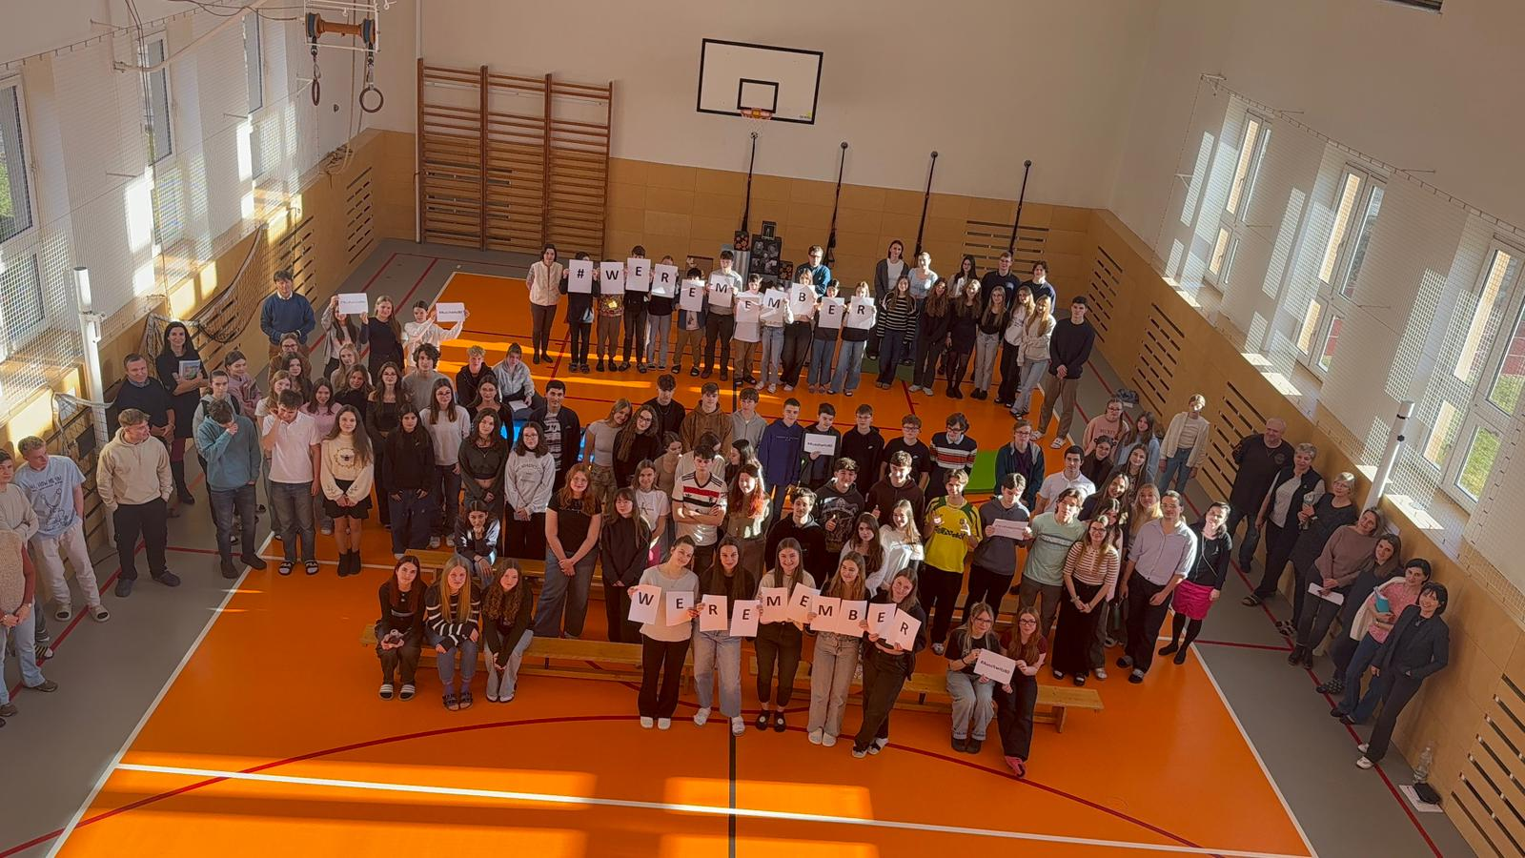
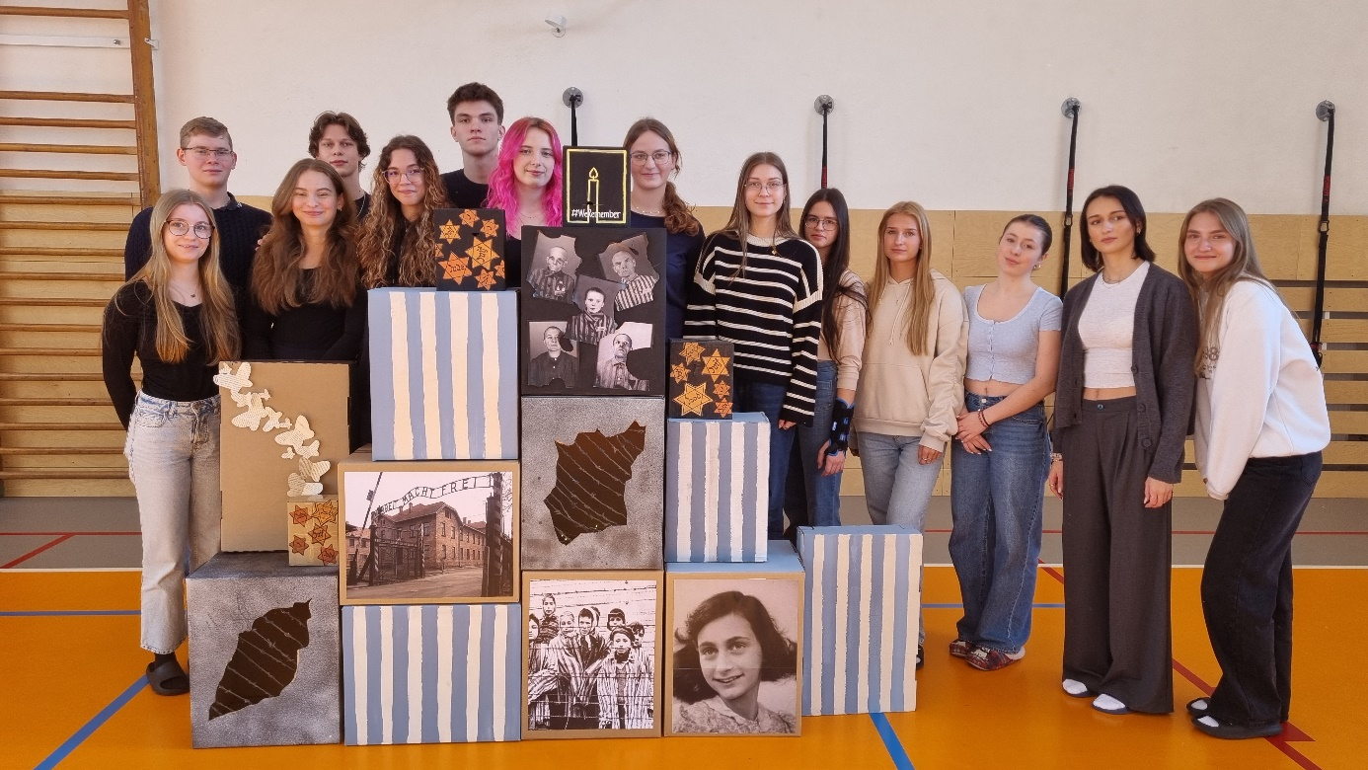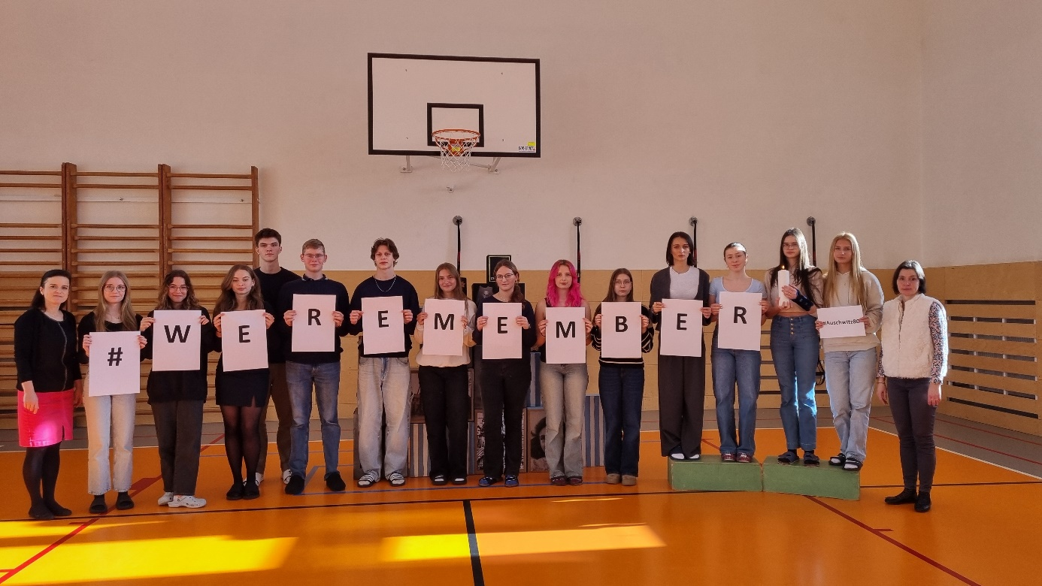

Beseda #WeRemember
U příležitosti Mezinárodního dne památky obětí holocaustu zavítala do naší školy paní Jana Hlávková, která nám připomněla tragickou historii holocaustu a také zdůraznila význam jeho připomínání a uchování v živé paměti. Součástí setkání bylo také zprostředkování vzpomínek pamětníků, kteří již bohužel nejsou mezi námi.
K tomuto setkání se připojil i pan Shachar Avrami s paní Martinou Igazovou. Pan Avrami se s námi podělil o své zážitky z doby, kdy působil jako dobrovolník v kibucu nedaleko Gazy. Hovořil mimo jiné o svém životě v Izraeli, vojenské službě ale i o místních tradicích. Paní Igazová s námi následně sdílela své zkušenosti s dobrovolnickou činností v Izraeli, o svých začátcích i o tom, že každý jednotlivec, chce-li, může najít svůj způsob, jak pomoci druhým.
#WeRemember #Auschwitz80 #EPAS2025
#JsmeGymnaziumKarvina #TemporaMutanturEtNosMutamurInIllis #VyslanciEP2025

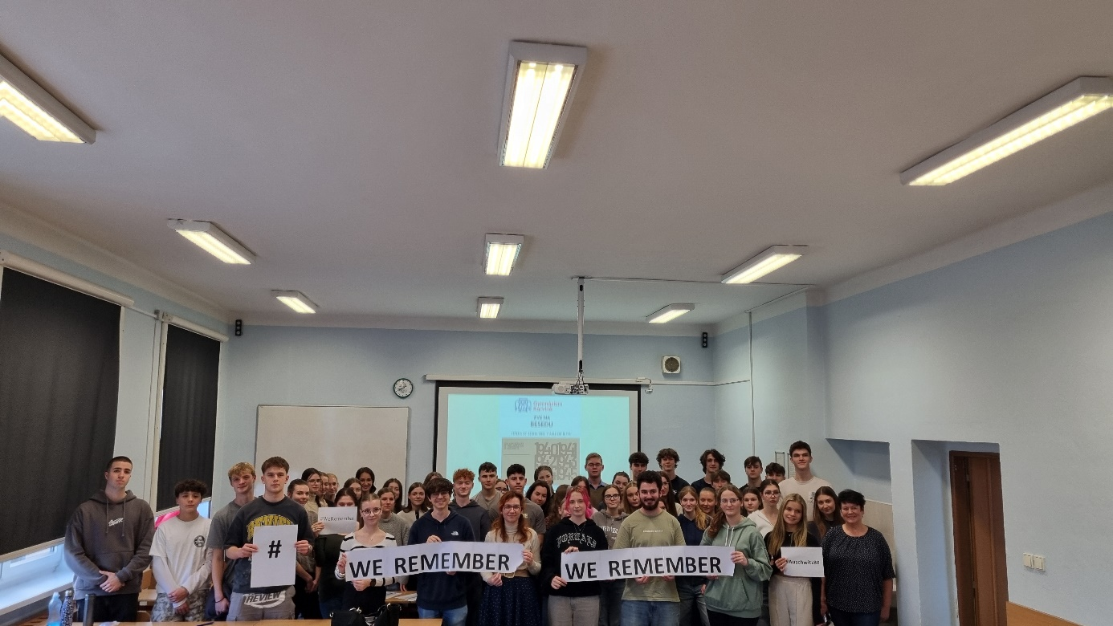
Žáci učí žáky
Konceptu vrstevnického učení se na Gymnáziu Karviná věnujeme již několik let. Projekt jsme propojili (nejen) s inovativním předmětem MAPA a poprvé žáci učili žáky již v roce 2023. Jedním z výstupů skupinové práce byla výuková lekce k tématu holocaust. Proběhly konzultace s učiteli-garanty, kteří byli žákům-učitelům oporou.
Odpovědí na otázku, proč jsme pro vrstevnické učení zvolili tak náročné téma, je fakt, že jsme ho spojili s uctěním Mezinárodního dne památky obětí holocaustu, který si lidé připomínají 27. ledna, tedy v den, kdy byl osvobozen koncentrační tábor v Osvětimi. Vážíme si hodnot jako jsou lidská práva a svoboda a vedeme k jejich respektování také mladé lidi.
Letos jsme s tímto projektem překročili práh naší školy a vydali se za mladšími vrstevníky na Základní školu U Studny. Učitelkami se staly žákyně 3. ročníku Gymnázia Karviná – Amélie Halfarová, Tereza Grzonková, Gabriela Hoffmanová a Kateřina Opolková. Ty jsou zároveň členkami týmu Vyslanci Evropského parlamentu.
Hodina se vyvedla, děkujeme Základní škole U Studny za příležitost vyzkoušet si vrstevnické učení v praxi.
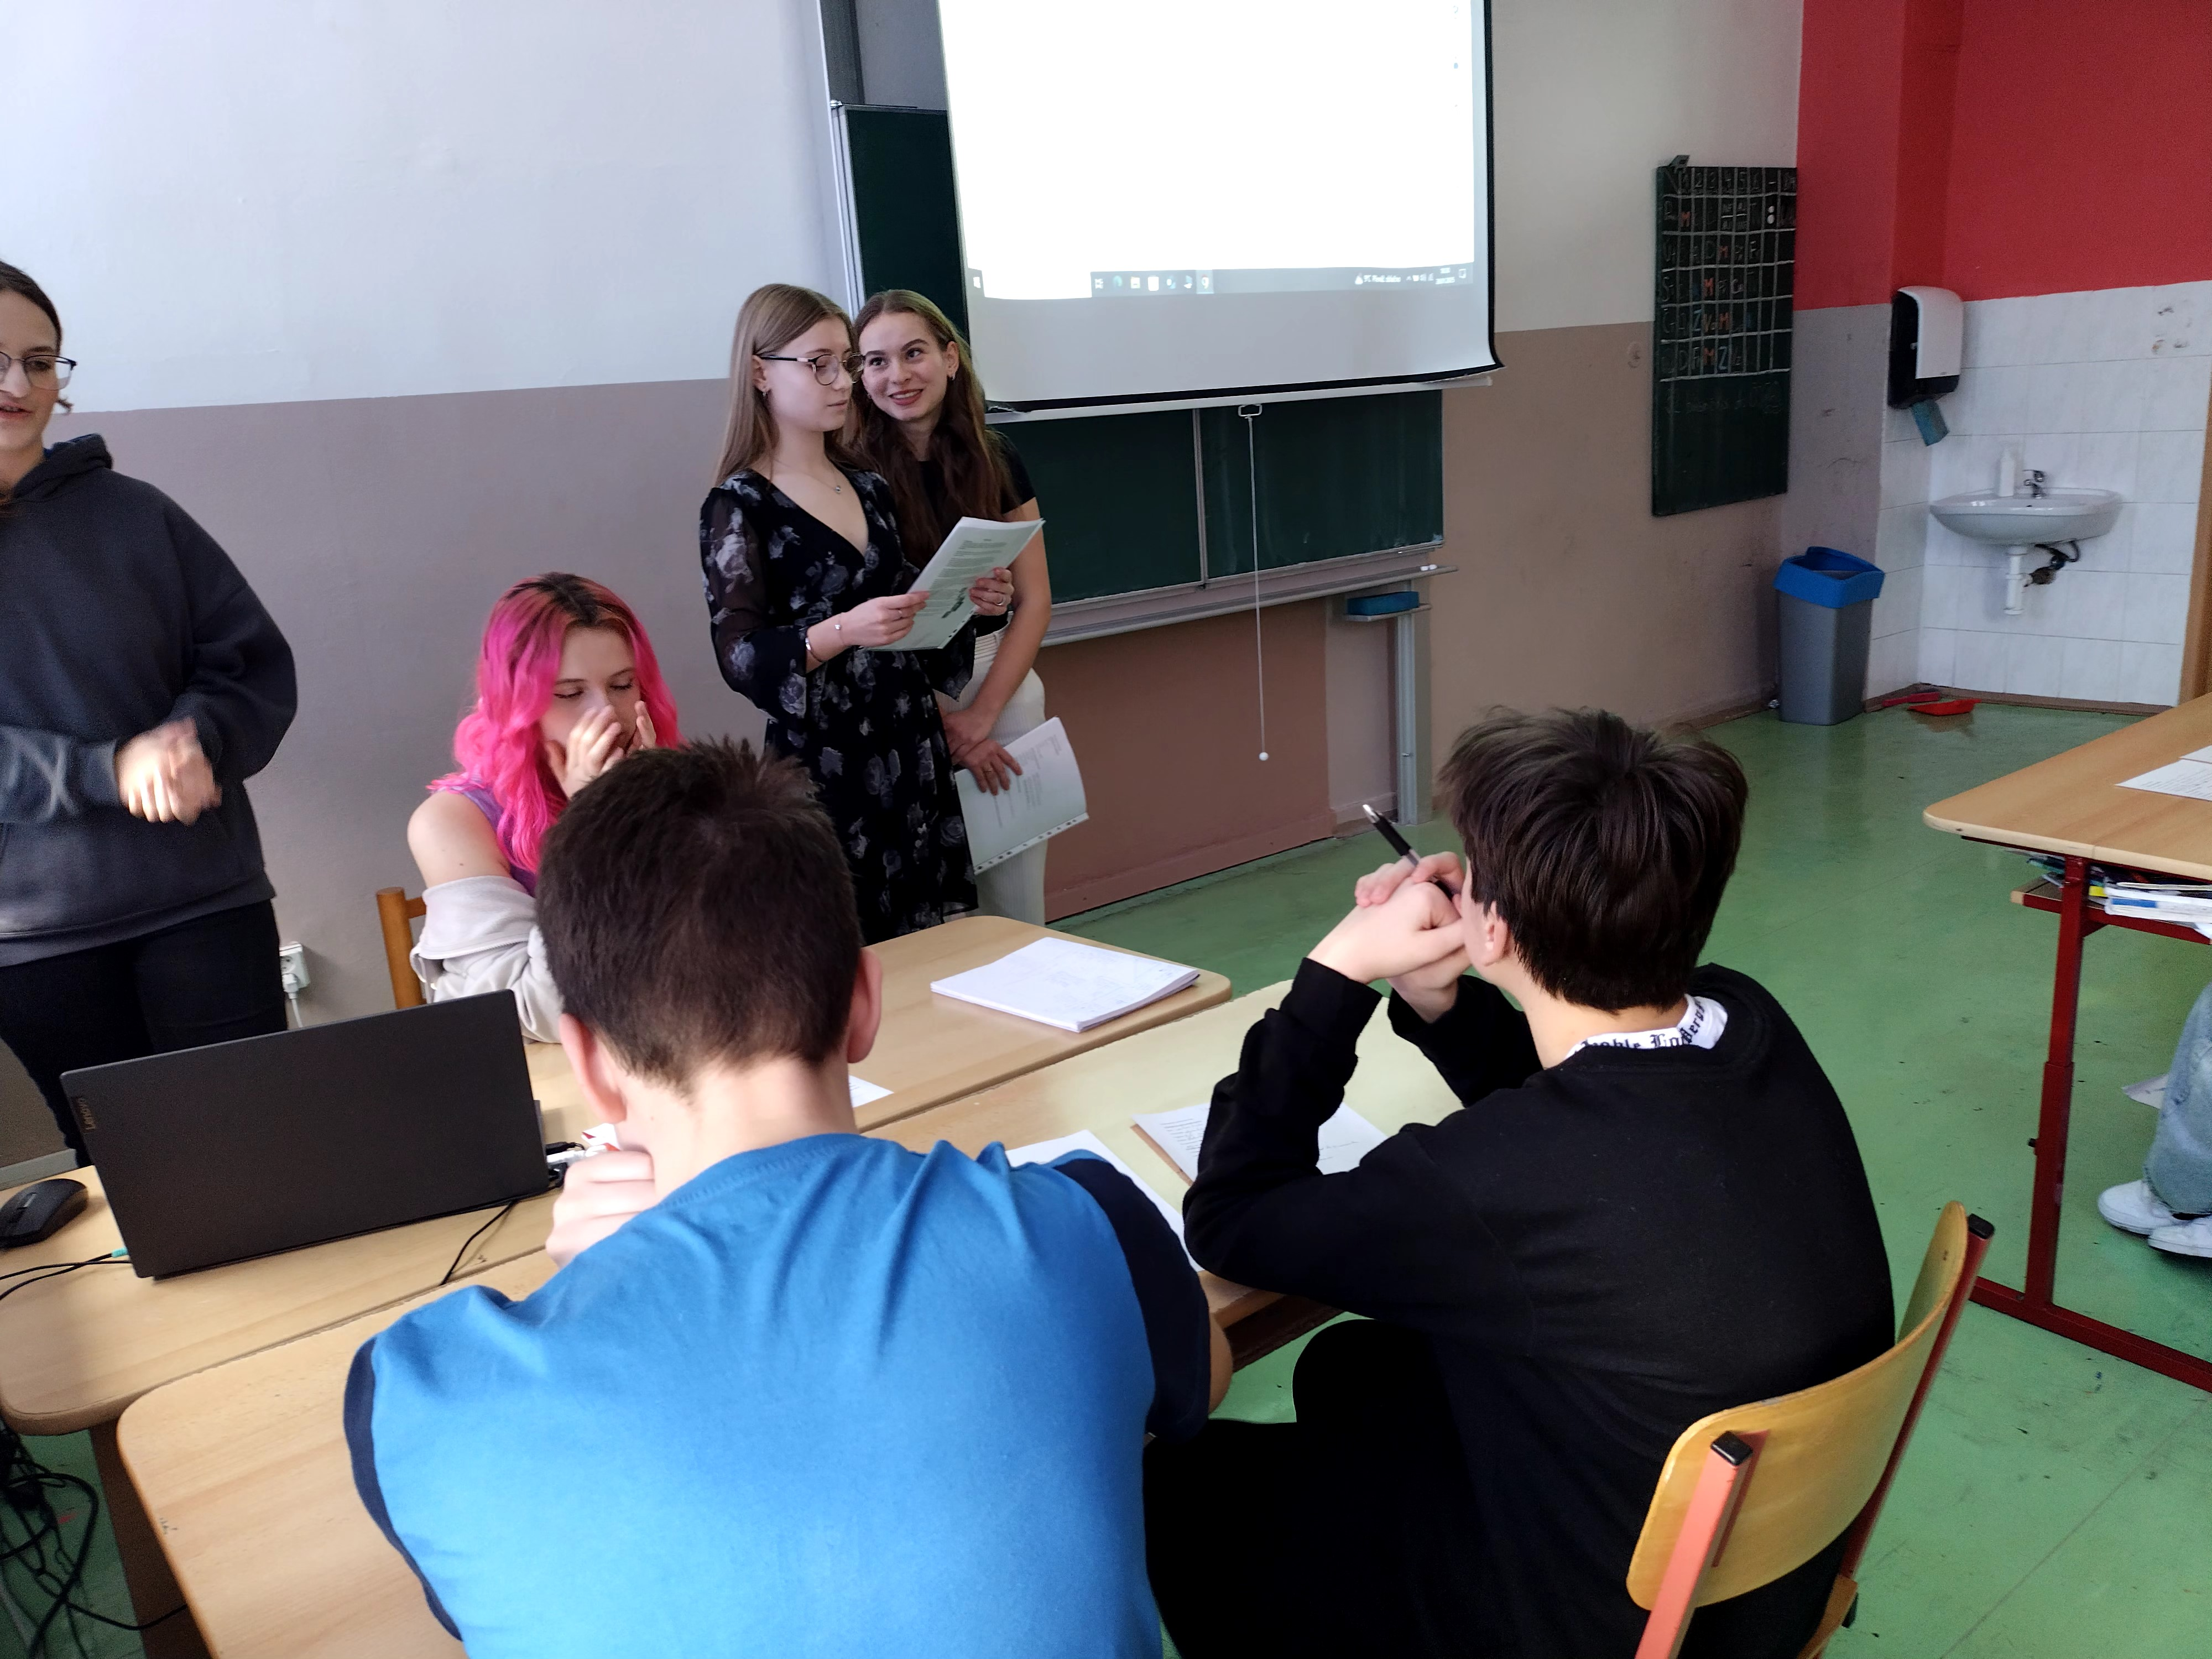

Den komplimentů
Na základě doporučených aktivit na leden si junior vyslanci vybrali a uskutečnili hru ke Dni komplimentů. Hru a její podstatu si vysvětlili a zahráli se svými mladšími spolužáky z primy a sekundy. Děti byly spokojené a mnohé z nich se od svých spolužáků dozvěděli moc pěkné informace.
Zároveň junior vyslanci uspořádali celoškolní akci, kdy každý mohl každý napsat a poslat kompliment komukoliv. Komplimenty dostaly paní kuchařky, vedení školy, učitelé i samotní žáci. Junior vyslanci organizaci moc pěkně zvládli.
